全国中小学教师教育技术水平考试说明
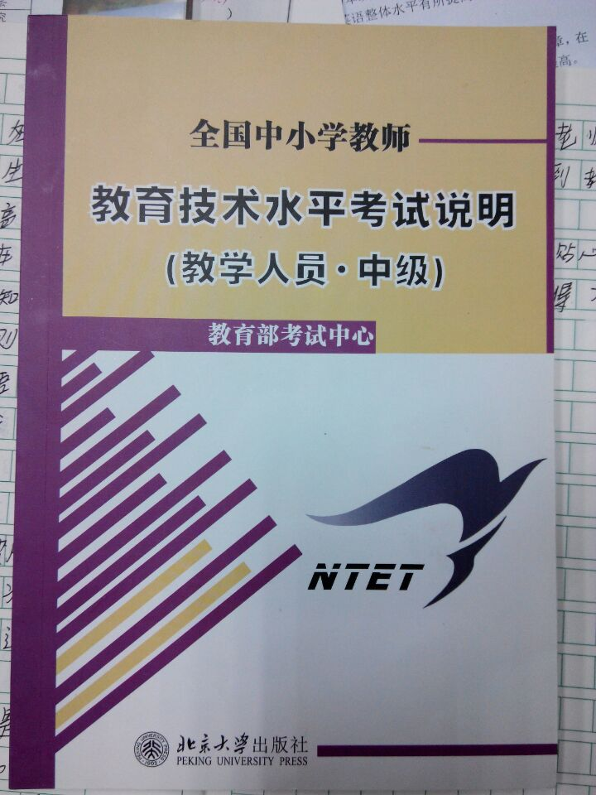
教发院负责教育技术的刘贯南老师建议参加考试的老师准备好上述书籍,以下是QQ对话：
JFY教育技术刘58892075<guannan.leo@gmail.com> 2015/10/13 18:39:29
如果没有的赶紧借或者买
JFY教育技术刘58892075<guannan.leo@gmail.com> 2015/10/13 18:39:38
迟了就没有了

